RESOLUCIÓN N° 071/22

Vistos:

Que, con fecha 29 de noviembre de 2021, complementada con fecha 2 de diciembre de 2021, ........................................., representada por su gerente, don .............................................................., según se encuentra acreditado en el expediente, interpone reclamación ante esta Defensoría del Asegurado (DEFASEG), solicitando que ...................................... ............................................ cumpla con otorgar cobertura al siniestro ocurrido con fecha 30 de setiembre de 2021, conforme a los términos y condiciones del seguro vehicular contratado, póliza ........................, con vigencia del 1 de marzo de 2021 al 1 de marzo de 2022;

Que, la señalada reclamación cumple con los requisitos de materia, cuantía y oportunidad establecidos en el Reglamento de la DEFASEG (http://www.defaseg.com.pe/reglamento.html);

Que, habiéndosele corrido traslado de la respectiva reclamación con fecha 11 de enero de 2022, .....................................presentó con fecha 20 de enero de 2022 sus respectivos descargos y la documentación requerida;

Que, con fecha 28 de marzo de 2022 se realizó la audiencia de vista virtual en la plataforma electrónica habilitada por la secretaría técnica de la DEFASEG, con la participación de los representantes de ambas partes, las que pudieron sustentar su respectiva posición sobre la reclamación, absolviendo las preguntas formuladas por esta Defensoría, conforme consta de la correspondiente acta;

Que, la reclamación se fundamenta resumidamente en lo siguiente: a) Con fecha 30 de setiembre de 2021, de manera aproximada a las 18:30 horas, el señor ............................... fue víctima del robo del vehículo asegurado con placa de rodaje .................., b) El señalado evento fue reportado a la central de .....................de manera aproximada a la 1:00 de la mañana, ya que estuvo retenido por un lapso de 4 horas aproximadamente y luego de caminar y pedir ayuda hasta llegar a su domicilio pasaron casi 3 horas más, c) En la llamada telefonica realizada se preguntó puntualmente a la señorita que atendía la central telefónica si era necesario que en ese momento procediera a la denuncia, ya que se encontraba en estado de shock por lo ocurrido, respondiéndole que llamase al 105, dando a entender que si aceptaban la denuncia la pusiera a primera hora (esto ultimo se refiere que no se recuerda exactamente), d) Conforme a ello, se procedió con la llamada al 105 para dar parte de lo ocurrido, tomándose sus datos y los del vehiculo, siendo finalmente que a las 7:35 horas del día siguiente se acercó a la comisaria para poner formalmente la denuncia corespondiente, e) La cuestión es que no se está de acuerdo con el rechazo comunicado por ......................., ya que la persona que atendio el aviso de ocurrencia no proporcionó una respuesta directa y especifica a una pregunta puntual, pese a que se entiende que se trata de personal capacitado para brindar asesoria al asegurado, y e) De otro lado, en razón de lo que se indica en la carta de rechazo, la exigencia es que se debe denunciar a la autoridad policial de la jurisdicción, lo cual sí se realizó como consta del documento entregado por la comisaria y que se envió a la aseguradora (constancia aviso al 105), no se indica en la póliza que la denuncia deba ser presencial, por lo que podría ser por otro medio. En atención a ello, se solicita revisar el audio de la llamada a la central de ..........................a fin de verificar lo manifestado, asi como el documento en que la policía deja constancia que recibió la llamada del 105 y se realizaron las diligencias pertinentes;

Que, por su parte, ratificando el rechazo de cobertura y solicitando que la reclamación sea desestimada, .................................. expresa resumidamente lo siguiente: a) Los hechos referidos en la reclamación son ajenos a la verdad, no encontrándose respaldados con pruebas, lo cual es suficiente de por sí para que aquélla sea declarada infundada, no estando acreditado la fecha y hora exacta de ocurrencia del siniestro, b) El rechazo, comunicado dentro del plazo legal correspondiente, se sustenta en infracción a lo establecido en el capítulo 10, numeral 10.1 del Condicionado General de la Póliza de Vehículos, conforme a lo cual, dentro del plazo máximo de 4 horas desde la ocurrencia del siniestro, sin excepción, debe denunciarse inmediatamente el hecho ante la autoridad policial de la jurisdicción donde ocurrió el accidente, sometiéndose al dosaje etílico (prueba de alcoholemia) correspondiente, c) Sin embargo, la denuncia policial se realizó más de 13 horas después de ocurrido el suceso, infringiéndose la exigencia contractual, por lo que no corresponde que la aseguradora asuma responsabilidad alguna, d) Si bien es cierto que obra en el expediente un informe policial sobre la llamada realizada a la MACREGPOL, ello también fue luego de 4 horas de producido el evento, indicándose que la respectiva llamada a la central de emergencias 105 fue entre la 1 y 1:30 de la mañana, siendo además que ello no califica como una denuncia sino como un reporte de aviso a la Policía Nacional del Perú, de manera que no corresponde a lo exigido en la póliza, e) Se destaca que la carga de realizar la denuncia policial y someterse a la prueba de alcoholemia era de conocimiento de la asegurada, al haber tomado conocimiento de la póliza meses antes de la ocurrencia del suceso, siendo que el capítulo 17 del Condicionado General regula el procedimiento a seguir para dar aviso y solicitar cobertura en caso de siniestro, y f) Por último, se destaca que el call center de...................... sólo recibe llamadas de reportes de asegurados, siendo que en caso de haya brindado información inadecuada, contradictoria o inverosímil, ello no corresponde a un supuesto que corresponda ser analizado por la DEFASEG, por carecer de competencia;

Que, atendiendo a lo tratado en la audiencia de vista, con fecha 29 de marzo de 2022 ..................................... presentó el audio de la llamada telefónica realizada en su oportunidad por el señor ..................... a su central de emergencias, dando aviso de la ocurrencia del siniestro, y precisó además que, de acuerdo a sus registros, sólo se recibió una llamada telefónica, por lo que la reclamante debe probar que fueron dos llamadas telefónicas tal como ha sostenido (en la audiencia de vista);

Que, a la fecha, el estado del proceso permite que este colegiado pueda expedir su resolución sobre el caso sometido a su conocimiento, atendiendo a la información y a los documentos que obran en el expediente;

Considerando:

Primero: Conforme a su Reglamento, la DEFASEG está orientada a la protección de los derechos de los asegurados o usuarios de los servicios del seguro privado contratados en el país, mediante la solución de controversias que se susciten con las empresas aseguradoras, respecto de rechazos o liquidación de cobertura de siniestros; entendiéndose por “asegurados” y “usuarios de seguros” a los asegurados propiamente dichos, a los contratantes del respectivo seguro y/o a los beneficiarios nombrados en las pólizas.

Segundo: Asimismo, de acuerdo a su Reglamento, la DEFASEG sólo es competente para pronunciarse y resolver las reclamaciones indemnizatorias de los asegurados que hubiesen sido sometidas a su conocimiento, sobre la base de la documentación obrante en el correspondiente expediente y con arreglo a derecho, siempre y cuando las señaladas reclamaciones cumplan los requisitos reglamentarios de materia, cuantía y oportunidad.

En consecuencia, todas aquellas reclamaciones por materias distintas al otorgamiento de cobertura y pago de indemnizaciones, como pueden las pretensiones indemnizatorias por daños y perjuicios, por reembolso de gastos, o relativas a idoneidad de servicios, son ajenas a la competencia funcional de esta Defensoría.

Tercero: Que, de acuerdo a la Ley Nro. 29946 – Ley del Contrato de Seguro, norma legal vigente con ocasión de la celebración del contrato al cual se contrae el presente caso, todas las cuestiones jurídicas se rigen por lo dispuesto en dicha ley y por las que reglas que se acuerden convencionalmente, en cuanto no vulneren los principios esenciales de la naturaleza jurídica del seguro, siendo que sólo se aplica el derecho común a falta de disposiciones del derecho de seguros o de protección al consumidor.

Cuarto: Que, el artículo 1361 del Código Civil dispone que los contratos son obligatorios en cuanto se haya expresado en ellos, presumiéndose que lo declarado es lo querido por ambas partes, de manera que la parte que sostenga lo contrario debe probarlo.

Quinto: Que, conforme al artículo 196 del Código Procesal Civil, la carga de la prueba corresponde a quien afirma hechos que configuran su pretensión, o a quien los contradice alegando nuevos hechos, salvo disposición legal diferente.

Sexto: Sobre la base de los términos contenidos en la reclamación y en su absolución, la cuestión controvertida radica en determinar si el rechazo de cobertura es legítimo o no.

...............................................................................................

Sétimo: Conforme a la comunicación de rechazo, ....................................... sustenta el rechazo de cobertura en la inobservancia, por parte de la asegurada, de la carga contractual de realizar la correspondiente denuncia policial de manera inmediata, en un plazo máximo de 4 horas desde la ocurrencia del siniestro.

7.1. La señalada carga contractual es la siguiente:
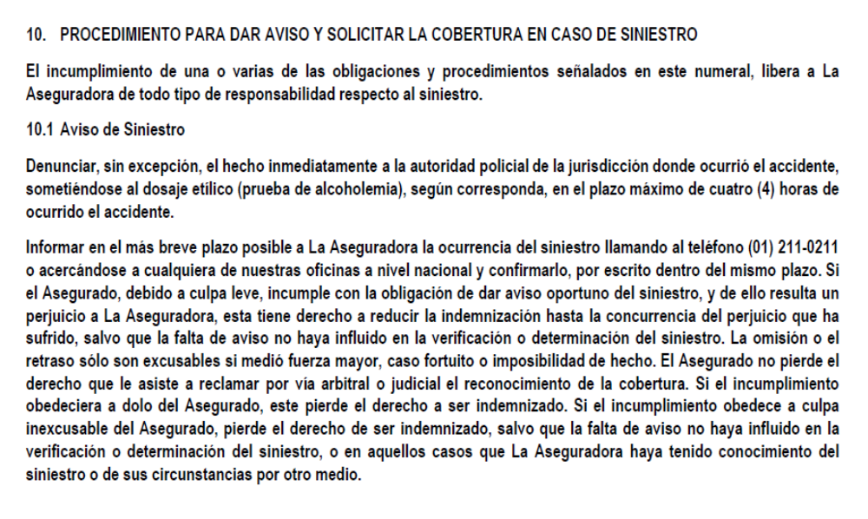
Se deja expresa constancia que no es controvertido el conocimiento de la asegurada de los términos y condiciones del contrato de seguro, lo cual incluye el Condicionado General.

7.2. De acuerdo a lo sancionado en el artículo 59 de la Ley Nro. 29946 – Ley del Contrato de Seguro, las partes pueden pactar la caducidad de los derechos del asegurado por el incumplimiento de una carga debido a dolo o culpa inexcusable, diferenciando entre cargas anteriores a la ocurrencia del siniestro, y cargas posteriores. En este último caso, la aseguradora queda liberada de responsabilidad si el incumplimiento (doloso o por culpa inexcusable) influyó en el acaecimiento del siniestro o en la extensión de su obligación indemnizatoria, siendo que, en caso de culpa leve, se reduce la indemnización de manera proporcional a la agravación del siniestro como consecuencia del incumplimiento.

7.3. ...................................postula que, haber realizado la denuncia luego de haber transcurrido unas trece (13) horas desde la ocurrencia del siniestro, genera (automáticamente) la caducidad de la pretensión indemnizatoria; empero, no invoca ni justifica lo relativo a la calificación de la conducta del asegurado que exige la ley.

7.4. La reclamante justifica el notable retraso en que, el conductor fue secuestrado, que una vez liberado tardó horas en llegar a su domicilio, encontrándose en estado de shock y que la propia aseguradora, a través de su personal que lo atendió en la central de atención de ................................... al realizar el aviso de ocurrencia de siniestro, ante su requerimiento, le dio a entender que la denuncia no debía realizarla de manera inmediata si se comunicaba con el 105 y se aceptaba asentar lo ocurrido -como efectivamente ocurrió-, de manera que al día siguiente, luego del toque de queda, el conductor pudo acercarse a la comisaría correspondiente para asentar formalmente la denuncia sobre lo sucedido, siendo que los respectivos hechos que ya eran de conocimiento cierto de la Policía Nacional del Perú (PNP), por su llamada telefónica al 105, reconocida por la propia PNP.

Las circunstancias del secuestro y el tiempo en que estuvo retenido, del tiempo para llegar a su domicilio, el estado de shock, e inclusive el temor inicial que no hubiese una reacción negativa de los delincuentes respecto a su familia, que recién han sido invocadas expresamente en la audiencia de vista, no se encuentran acreditadas documentalmente, siendo que, en la denuncia policial realizada al día siguiente de los hechos, no hay referencia puntual a tales circunstancias.

.................................................................................................

7.5. Empero dichas circunstancias sí le fueron manifestadas a.............................. al darse aviso de ocurrencia del siniestro (conforme al audio que ha sido presentado como material probatorio por la propia aseguradora), no pudiéndose exigir evidentemente que se pruebe el secuestro o la retención, o el tiempo de traslado al domicilio, porque la prueba resulta remota, ante la carencia de testigos, siendo que en el marco de la buena fe contractual, debería asumirse como cierto el relato de la asegurada, salvo que se aprecien inconsistencias o contradicciones que permitan legítimamente poner en tela de juicio, impugnar, el respectivo relato, cosa que no se aprecia en el caso concreto.

7.6. Sin perjuicio de lo anterior, este colegiado ha escuchado con atención el audio presentado por .............................sobre el aviso de ocurrencia del siniestro para verificar la versión brindada por la asegurada.

De dicho audio se aprecia efectivamente esa orientación por parte de la operadora telefónica de ..........................., siendo que el reclamante le manifiesta que se encuentra en estado de shock por lo sucedido, que su domicilio está a unos 5 kilómetros de la comisaría y que por la hora (madrugada) no había servicio de carros para transportarse, por lo que pregunta puntualmente si la denuncia puede ser realizada mañana (se entiende al día siguiente) o si debe realizarla de inmediato (“ahorita”), siendo que la operadora le indica que mejor se comunique con el 105 para que lo orienten, porque hay comisarías que sólo aceptan denuncias dentro de 4 horas de los hechos, y otras que la admiten dentro de las 24 horas, por lo que se le sugiere que mejor llame al 105 y le informe que se acercará a la comisaría en el día de mañana y si le pueden tomar entonces con normalidad la denuncia, porque por el horario no se puede acercar ahora.

Para este colegiado, la operadora del call center se desempeña como representante oficiosa de ...................................frente al asegurado que recurre a ella para realizar el aviso de ocurrencia del siniestro, máxime cuando la propia operadora telefónica pregunta si tiene alguna consulta que realizar, por lo que la orientación que brinda es la orientación que proporciona la misma aseguradora, comprometiéndola directamente, siendo manifiesto que, en el presente caso, se le indicó al asegurado que explique lo que lo afectaba al 105 para poder asentar la denuncia al día siguiente.

A juicio de este colegiado ello significa, en buena cuenta, que, si no hay objeción policial, la aseguradora aceptaría esa denuncia; es más, se acepta las circunstancias que invoca la asegurada.

Está acreditado que el reclamante, luego de dar el aviso de ocurrencia del siniestro, y siguiendo la orientación brindada por la operadora telefónica de ............................................, se comunicó inmediatamente con el 105 e informó sobre los hechos sucedidos.

................................................................................................

7.7. Lo que no está acreditado es qué es lo que le dijeron al reclamante sobre asentar la denuncia al día siguiente, o si éste consultó sobre ello. A juicio de este colegiado, el suceso ocurrido fue puesto finalmente en conocimiento de la PNP, y la denuncia se formalizó a primera hora del día siguiente, siendo que .......................... no ha señalado ni sustentado cuál es el perjuicio real que le genera la implementación de lo que fue sugerido por su propia representante oficiosa, siendo que, en cualquier caso no se aprecia en el reclamante una conducta que sea al menos categorizada como de culpa inexcusable y que, conforme a ley, justifique la severa consecuencia de la caducidad del derecho indemnizatorio y la correlativa liberación de responsabilidad de la aseguradora.

7.8. En consecuencia, atendiendo a las circunstancias, resulta contradictorio en la actuación concreta de .................. que, para fines del rechazo, se sustente literalmente en lo regulado en la carga contractual correspondiente, destacando la extemporaneidad de la denuncia policial, pero, de otro lado, a través de su call center, mediante su representante oficiosa, haya dado a entender que si la autoridad policial permitía que la denuncia sea realizada dentro de la 24 horas (como efectivamente ocurrió), no habría objeción, en la medida que la asegurada se haya comunicado al 105, siendo que está probado esto último y que informó sobre lo sucedido; circunstancias, hora estimada, identificación del vehículo, lugar de ocurrencia, etc., siendo que la autoridad policial tomó conocimiento cierto de lo sucedido.

7.9. Esa contradicción es destacada por este colegiado, en el marco de la buena fe y de la confianza razonable que genera las instrucciones u orientaciones que brinda el servicio implementado por la propia ............................ en su call center.

7.10. Por último, este colegiado rechaza el argumento de defensa de ...................... en el sentido que cualquier problema generado por la atención del aviso del siniestro por parte de su operadora telefónica es un tema sobre idoneidad de servicio, ajeno a la competencia de la DEFASEG. En este caso se está apreciando, calificando, la conducta contractual de las partes, sobre la base del principio de protección de la confianza generada razonablemente por las declaraciones, actuaciones, instrucciones u orientaciones por parte de quien se desempeña como representante oficioso, función generada por la propia ....................., en el marco del principio rector de buena fe, que debe ser observado por ambas partes. En tal virtud, si habiéndose hecho una consulta especifica, atendiendo a las circunstancias, es representable que se confíe en la orientación que brinda la persona que finalmente ha sido designada por la propia aseguradora, máxime cuando sería irracional exigir que se asiente la denuncia pese al toque de queda imperante en dicho momento.

Conforme a lo anterior, se estima que el rechazo de cobertura comunicado en su oportunidad queda descalificado, resultando contextualmente ilegítimo., estando en contracción con las declaraciones expresadas con anterioridad.

Atendiendo a las consideraciones expresadas, este colegiado concluye su apreciación razonada y conjunta al amparo de lo establecido en su Reglamento, por lo que

SE RESUELVE:

DECLARAR FUNDADA la reclamación planteada por .................., por lo que ................................. debe otorgar la cobertura solicitada en su oportunidad, conforme a las previsiones pertinentes de la correspondiente póliza de seguro.

Lima, 31 de marzo de 2022

La Secretaría Técnica certifica que la presente resolución cuenta con el voto de los vocales cuyos nombres figuran en el presente documento.

María Eugenia Valdez Fernández Baca – Presidente
Rolando Eyzaguirre Maccan – Vocal
Marco Antonio Ortega Piana – Vocal
Gonzalo Abad del Busto - Vocal

